**Universidade de São Paulo – Escola Politécnica**

**Engenharia de Computação**

Etapa 1: Diagnóstico Energético

Gabriel Chaves Lopes Silva

Ian Ribeiro de Faria Leite

Igor Pontes Tresolavy

Italo Roberto Lui

Izaque Sena dos Santos

Jonatas Ferreira Viana Silva

Raul Ribeiro Shan Tai

Thiago Antici Rodrigues de Souza

São Paulo

2021

Gabriel Chaves Lopes Silva - NUSP: 12555839

Ian Ribeiro de Faria Leite - NUSP: 11918762

Igor Pontes Tresolavy – NUSP: 12553646

Italo Roberto Lui – NUSP: 12553991

Izaque Sena dos Santos – NUSP: 12553591

Jonatas Ferreira Viana Silva – NUSP: 10772946

Raul Ribeiro Shan Tai – NUSP: 12551046

Thiago Antici Rodrigues de Souza – NUSP: 12551411

Etapa 1: Diagnóstico Energético

Trabalho apresentado à disciplina PEA3100 - Energia,

Meio Ambiente e Sustentabilidade, da graduação de

Engenharia de Computação da Escola Politécnica da

Universidade De São Paulo.

Prof.: Prof. Dr. André Luiz Veiga Gimenes

São Paulo

2021

**Introdução:**

O objetivo desse trabalho foi efetuar o levantamento inicial do consumo energético das residências dos alunos e construir uma matriz energética, apontando os fins com demanda de usos maior, cômodos que consomem maior quantidade de energia elétrica, e determinando as maneiras nas quais a energia é consumida. Essas ações configuram uma primeira análise para a aplicação das etapas consequentes do projeto, e serão, portanto, a base principal para as decisões tomadas posteriormente em relação ao gerenciamento e otimização energética.

**I) Energético: Eletricidade**

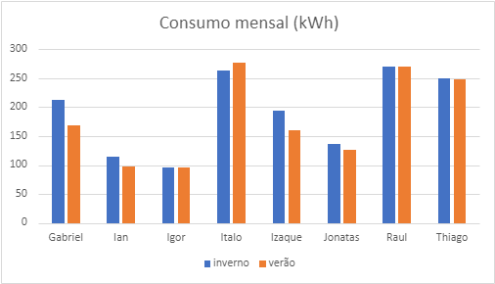

Figura 1 – Consumo mensal de eletricidade de cada aluno (em kWh)

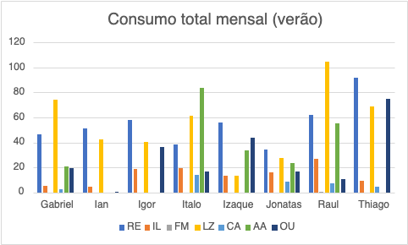

Figura 2 – Consumo total mensal de eletricidade (em kWh) por aluno e por uso final, no verão

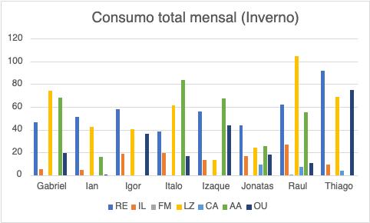

Figura 3 – Consumo total mensal de eletricidade (em kWh) por aluno e por uso final, no inverno

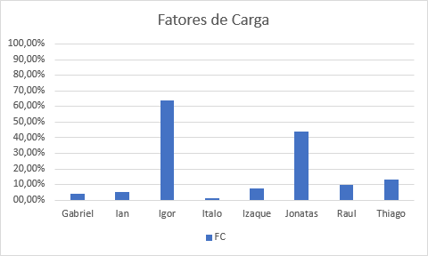

Figura 4 – Fatores de carga por aluno

**Comentários:**

A diferença de consumo entre inverno e verão é pouco significativa. Os principais gastos finais foram Lazer e Informação, Refrigeração, Aquecimento de água e outros.

No que se refere ao consumo mensal, o aluno Raul foi o que contou com maior gasto e o aluno Igor, com o menor. O maior consumo se deve, provavelmente, ao uso intenso e constante de computadores e televisões por parte dos moradores da residência de Raul, e presença de chuveiro elétrico na moradia. O menor consumo, por outro lado, deve-se à ausência de chuveiro elétrico e pouco uso de televisões.

O consumo total mensal, tanto no verão, quanto no inverno, segue o mesmo padrão, com a única diferença presente sendo o maior gasto com aquecimento de água por parte do aluno Gabriel, no inverno.

Na tabela de erros percentuais, é possível observar que o aluno Italo obteve a maior porcentagem de erro, possivelmente por conta da alta quantidade de equipamentos que foi levada em conta em seu diagnóstico energético e da potência de uso variável dos equipamentos com maior participação no consumo (como o aquecedor a gás).

O maior fator de carga é o do Igor, o que se justifica por ele não utilizar chuveiro elétrico. A potência máxima ocorre quando ele liga o vídeo game e a TV. O menor fator de carga é o do Italo, a potência tem quatro picos durante o dia, que ocorrem durante os banhos, devido à alta potência dos aquecedores do aquecedor a gás.

**II) Demais Energéticos**

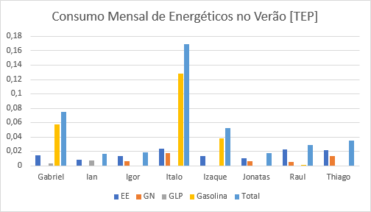

Figura 5 – Consumo mensal de energéticos por aluno (em TEP), no verão

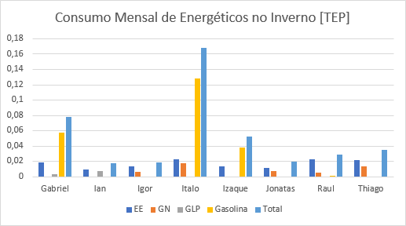

Figura 6- Consumo mensal de energéticos por aluno (em TEP), no inverno

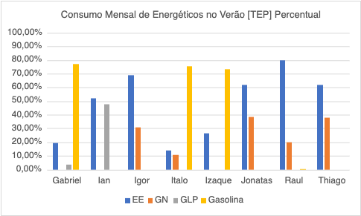

Figura 7 – Participação percentual de cada energético na matriz energética da residência, por aluno, no verão

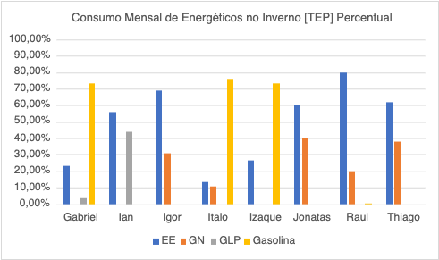

Figura 8 – Participação percentual de cada energético na matriz energética da residência, por aluno, no inverno

**Comentários:**

As principais diferenças entre inverno e verão foram causadas pelos usos finais de “Conforto Ambiental” e “Aquecimento de Água”, que, para as residências em questão as diferenças mais significativas foram:

* + Consumo de energia elétrica na residência do Gabriel (inverno 26% maior que o verão) se justifica pelo uso de chuveiro elétrico.
  + Consumo de energia elétrica na residência do Gabriel (inverno 16% maior que o verão) se justifica pelo uso de chuveiro elétrico.
  + Consumo de energia elétrica na residência do Italo (inverno 5% menor que o verão) se justifica pelo uso de ventilador.
  + Houve também uma diferença muito pouco expressiva na utilização de gás natural na casa do Igor,

**III) Indicadores Consolidados**

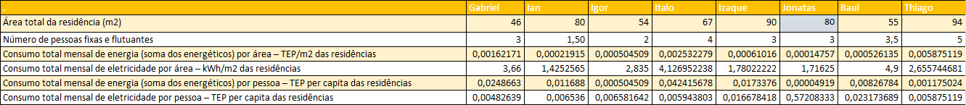

Figura 9 – Indicadores de consumo por área e por habitante para cada aluno

**Comentários:**

A seguir, os valores menores e maiores de cada indicador, por aluno, foram levantados:

* Consumo total mensal de energia por área:
  + Menor: Jonatas – 0,000147571 TEP/m2
  + Maior: Thiago – 0,005875 TEP/m2
* Consumo total mensal de eletricidade por área
  + Menor: Ian – 1,425 kWh/m2
  + Maior: Raul – 4,9 kWh/m2
* Consumo total mensal de energia por pessoa
  + Menor: Jonatas – 0,00004919 TEP/pessoa
  + Maior: Italo – 0,04241 TEP/pessoa
* Consumo total mensal de eletricidade por pessoa
  + Menor: Gabriel – 0,00482639 TEP/pessoa
  + Maior: Jonatas – 0,572083333 TEP/pessoa

Observou-se que há bastante variação entre as melhores e piores eficiências para cada indicador, para cada integrante do grupo.

É importante mencionar, no entanto, que o aluno Jonatas é o mais eficiente quando seu gasto é medido com os indicadores de energia por área e energia por pessoa. Isso se deve ao fato de que o aluno é o único que mora sozinho e, portanto, seu gasto é, em geral, o menor.